Plan de réalisation

Déploiement de l’environnement de travail

Outils
- IDE : phpstorm
- Documentation
  - Google doc (avantages : collaboratif, inconvénients : limité en fonctionalités, lent)
  - Markdown via le plugin de phpstorm
- Modélisation UML : plantuml (via le plugin de phpstorm)

Environnement de développement
- PHP 5, HTML5, CSS3, Symfony 3, Bootstrap
- Serveur web : serveur intégré PHP
- Système de gestion de la base de donnée : MariaDB (XAMPP)
- Gestion de versions : Git

Environnement de test
- PHP 5, HTML5, CSS3, Symfony 3, Bootstrap
- Serveur web : Apache (XAMPP)
- Système de gestion de la base de donnée : MariaDB (XAMPP)

Environnement de production

Environnement actuel
Utilisation du CMS WordPress : Apache + MySQL + PHP < 5

A prévoir
⇒ faire une mise à jour, précédée d’un backup du site, sur le serveur 1and1 au moment de la mise en production.

Modèle et base de données

Modèle

Diagramme d’activité général
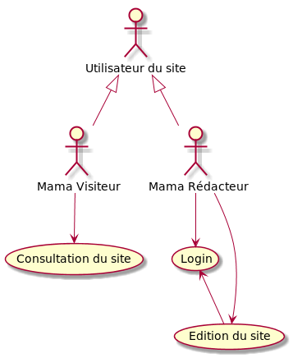
Le site est accessible en consultation à tous les Mama Visiteurs. L’édition est réservée, via un système d’authentification (login), aux Mama Rédacteurs.

Diagramme de classes général

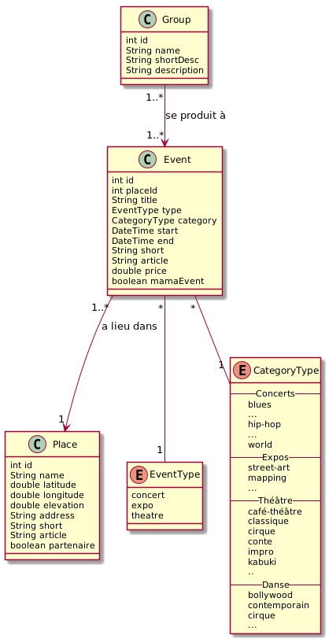
C’est le modèle qui servira à structurer la base de donnée.
Des événements de spectacle vivant, Event, d’un certain genre, EventType (concert, expo, théâtre, danse, …), sont organisés par un ou plusieurs artistes / collectifs, Group.
Ces spectacles s’animent sur un certain temps. Ainsi, ils commencent, start, avant de prendre fin, end. Ils tiennent toujours place en un lieu, Place, dont on connait la position (latitude, longitude, élévation).
Quand Mamasound organise un événement, c’est un Mama Event (mamaEvent).
Les lieux qui participent aux Mama Pass sont les partenaires.

Expérience utilisateur

Navigation

Routes symfony
[[ petit descriptif sur les routes ]]

Events
- Liste Concert / Expo / Théâtre / Tout
  - Filtres : par jour
  - Tris (Expo / Théâtre) : inauguration ?
- Détail Concert / Expo / Théâtre / Lieu / (Mama) Groupe
- Liste Mama Events / Partenaires
- Détail Mama Bonnement
- Détail Mama Pass

Formulaires CRUD
  - Event
  - (Mama) Groupe
  - Photo
  - Partenaire
  - Document multimedia/html

Design

Tests

Remplissage de la base de données

Mise en production

Points de blocage anticipés

Points de blocage rencontrés

Changement de poste de travail
Le poste de travail actuel est un portable sous ubuntu qui a servi lors de la formation. Plusieurs outils y ont été précédemment installé, dont un serveur Apache. Ceci pose un problème par rapport à l’utilisation de XAMPP et par ricochet au déploiement d’un environnement de production nécessaire à effectuer les tests.
Solution idéale : disposer des environnement de dev. et de test sous forme de conteneurs docker et de les stocker.
Avantage : une fois configurés et sauvegardés le ou les conteneurs peuvent être redéployés sur n’importe quelle machine !
Inconvénients : c’est coûteux en temps de configuration (et d’apprentissage) + vérifier les ressources machine nécessaires.

Serveur web pour le test :
Apache lancé en service VS Apache XAMPP
Un service apache est lancé par défaut. Pour utiliser le serveur de l’environnement XAMPP, il faut d’abord arrêter le service
- Arrêter le serveur apache
$ sudo /etc/init.d/apache2 stop
- Lancer le panneau de contrôle de xampp
$ sudo /opt/lampp/manager-linux-x64.run
- Depuis le panneau de contrôle, lancer apache et mysqld
TODO : gérer les droits utilisateur : error 403

Serveur web pour le dév.
Pour le dev. - Lancer le serveur web php depuis le répertoire du projet symfony.
$ cd /opt/lampp/htdocs/yomat/mamasound
$ php bin/console server:start

Configuration de l’IDE et de la machine pour le Git du projet
Le contexte de travail précaire : problème d’accès à l’éléctricité → perte de temps et de stabilité dans le dév.
Une solution temporaire a été trouvée pour l’électricité.
(Il faut assurer les sauvegardes sur le git ! ⇒ config ssh + push réguliers) FAIT !
(pb de clé ssh : Authentication using key /home/yomat/.ssh/id_rsa failed) FAIT !

Bug : clés ssh de GitHub

Repartir sur une base neuve [source]
- Lister les clés ssh : $ ls -al ~/.ssh
- Suppression des clés : $ rm ~/.ssh/*

Générer les clés ssh [source]
$ ssh-keygen -t rsa -b 4096 -C "matthias.mailliard@gmail.com"
- vérifier la création des clés $ ls -al ~/.ssh
/!\ : vérifier qu’aucun autre processus n’utilise les clés ssh (par ex.: l’IDE via un plugin Git)

Ajouter la clé au dépôt github [ source ]
- Copie de la clé dans le presse papier
$ sudo apt-get install xclip
$ xclip -sel clip < ~/.ssh/id_rsa.pub
- > GitHub > menu déroulant sous l’icone utilisateur > settings > ssh keys > add
coller la clé : ctrl + v
- Valider

